**MCU程序烧写说明**

|  |  |
| --- | --- |
| 拟 制 |  |
| 审 核 |  |
| 会签 |  |
| 批 准 |  |

**修订记录**

|  |  |  |  |  |
| --- | --- | --- | --- | --- |
| **修订版本** | **日期** | **作者** | **修改描述** | **备注** |
| V1.0 | 2023.08.08 | 刘纪阳 | 初始版本 |  |
| V1.1 | 2023.08.16 | 刘纪阳 | 增加Bin文件烧录工具下载MCU程序说明 |  |
|  |  |  |  |  |
|  |  |  |  |  |
|  |  |  |  |  |
|  |  |  |  |  |
|  |  |  |  |  |
|  |  |  |  |  |
|  |  |  |  |  |
|  |  |  |  |  |
|  |  |  |  |  |
|  |  |  |  |  |
|  |  |  |  |  |
|  |  |  |  |  |
|  |  |  |  |  |
|  |  |  |  |  |
|  |  |  |  |  |

目录

1 操作说明 2

1.1 建议先烧写boot及OTA程序后再烧写MCU 2

1.2 排线链接示意图 2

1.3 Bin文件烧录工具下载MCU程序 3

1.3.1 安装**JLink** 驱动 3

1.3.2 安装HK 32-bit MCU Config 工具 6

1.3.1 安装JLink HK 器件补丁 9

1.3.2 软件界面及功能说明 11

1.4 KEIL下载MCU程序 11

1.4.1 安装MCU开发调试环境 11

1.4.2 打开mcu工程 12

1.4.3 编译mcu程序 12

1.4.4 烧录MCU程序 12

# 操作说明

## 建议先烧写boot及OTA程序后再烧写MCU

MUC未烧写程序情况下，插上电源5EV即处于上电状态。烧录MCU程序后，若需要烧写Boot、烧写OTA文件及运行应用代码，需要通过按键控制5EV上电，上电方式为：短按+长按。

## 排线链接示意图

将核心板MCU加载接口（VCC、GND、CLK、SWD）连接JLINK（RST引脚处于悬空态，仅解决MCU死机（无法debug及下载程序）的情况下，将RST引脚接地，然后在keil中点击下载程序按钮的一瞬间将断开RST与GND连接，达到将正常程序烧写入MCU的目的。

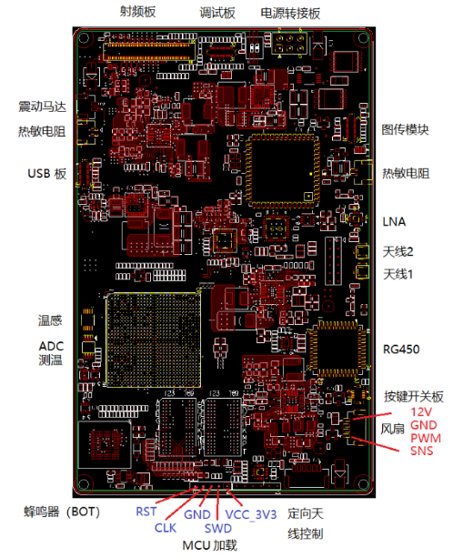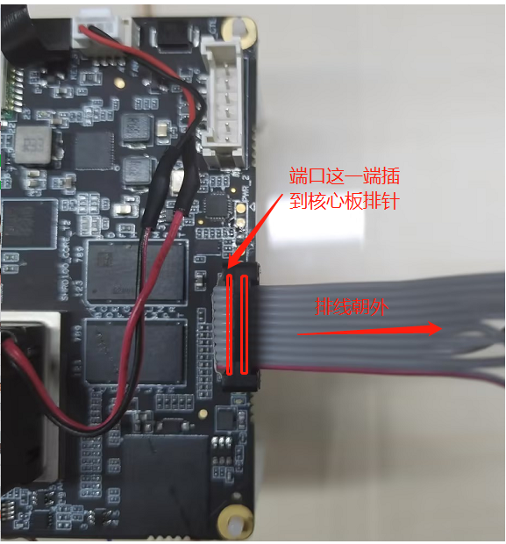

## Bin文件烧录工具烧写MCU程序

### 安装**JLink** 驱动



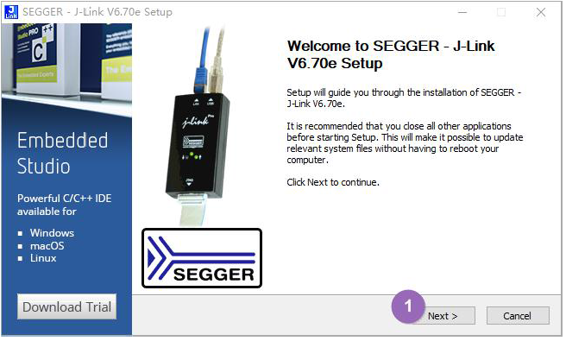

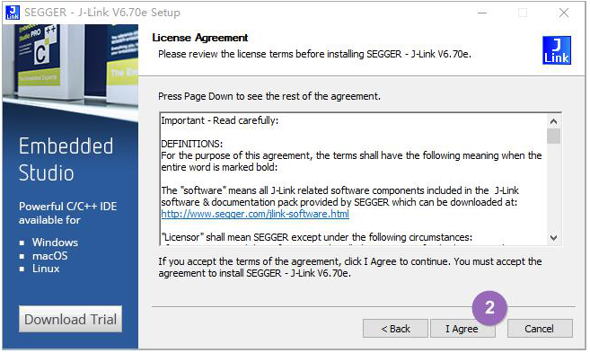

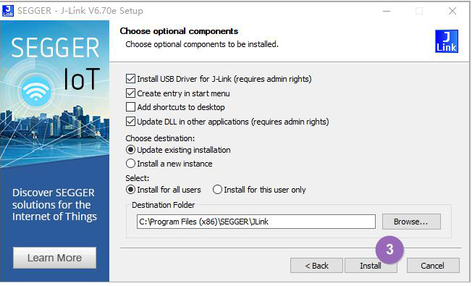

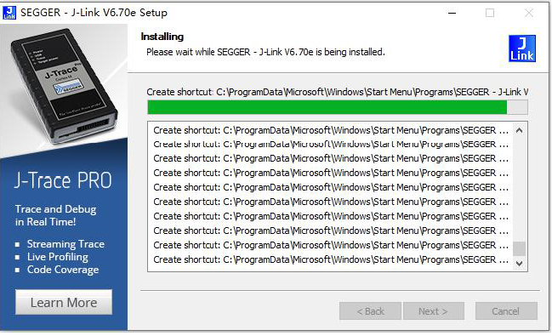

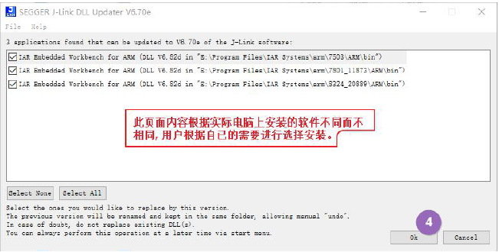

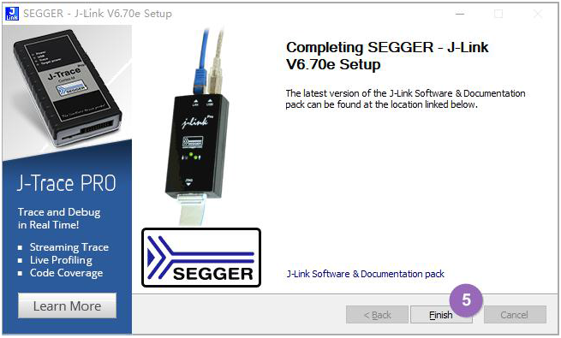

### 安装HK 32-bit MCU Config 工具

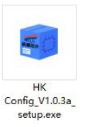

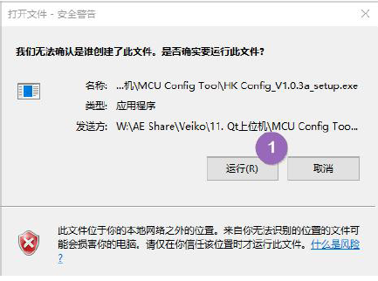

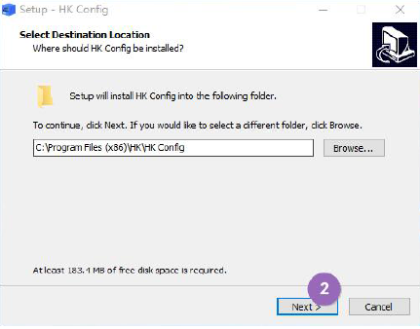

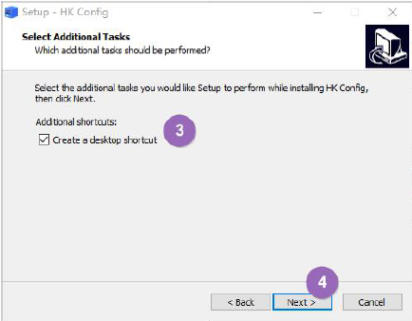

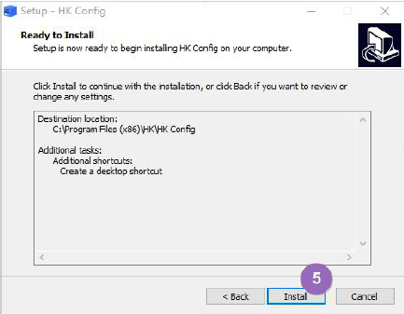 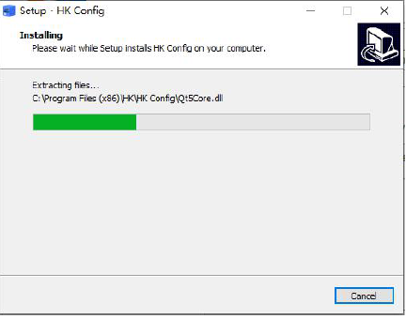

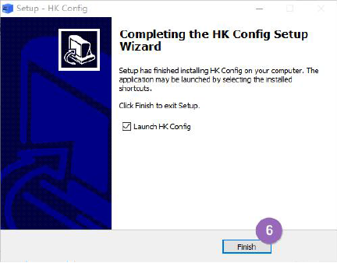

### 安装JLink HK 器件补丁

HK 32-bit MCU Config 工具中自带了JLink 补丁工具, 请以管理员权限运行软件, 然后按以下图片说明的顺序进行操作:

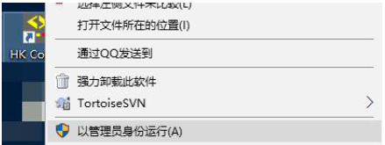

选择: 【文件】> 【安装JLink 补丁】:

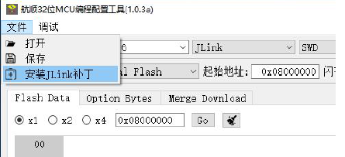

弹框点选【确定】:

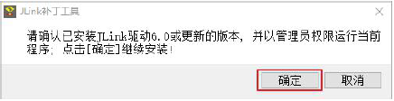

补丁安装完成后, 弹框点击【确定】, 软件会自动关闭, 手动重启软件就可以正常使用了:

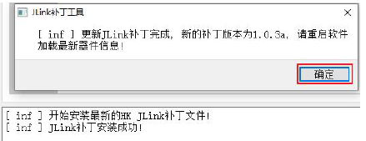

### 软件界面及功能说明

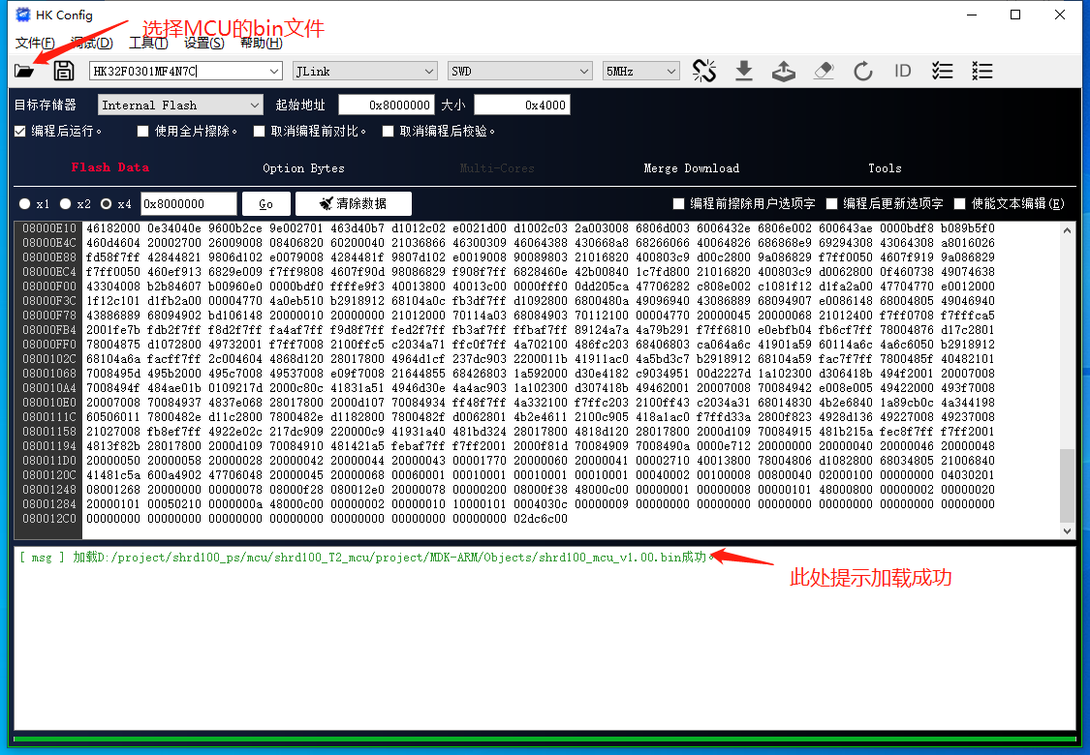

## KEIL烧写MCU程序

### 安装MCU开发调试环境

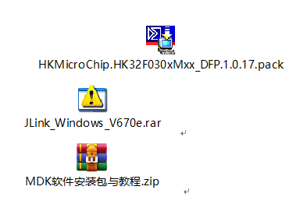

### 打开mcu工程

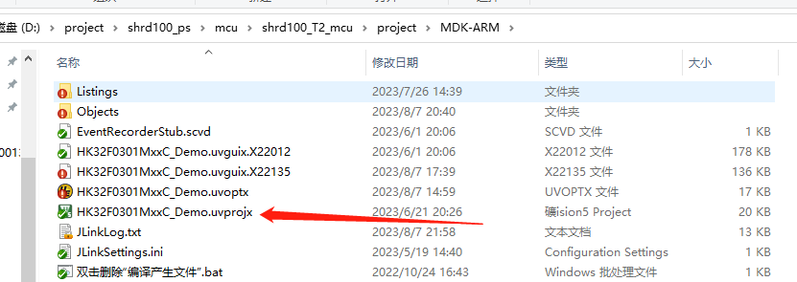

### 编译mcu程序

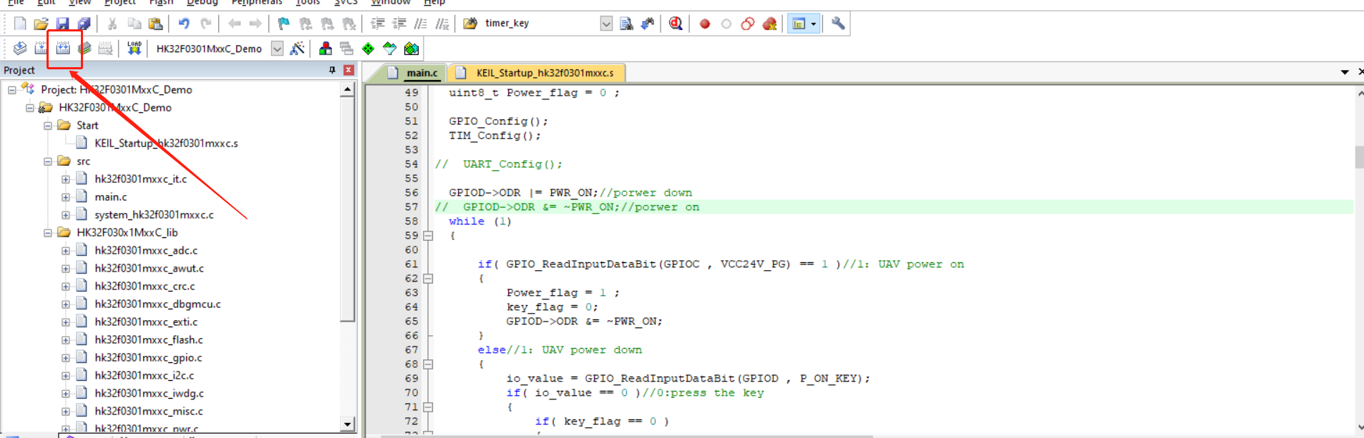

### 烧录MCU程序

MCU由JILINK供电，无需给主板供电。

